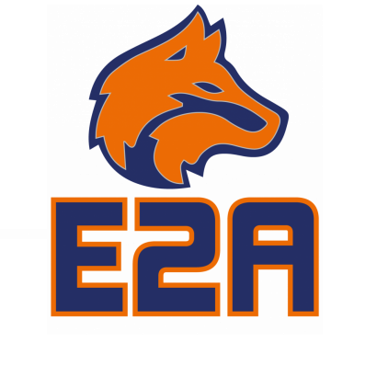
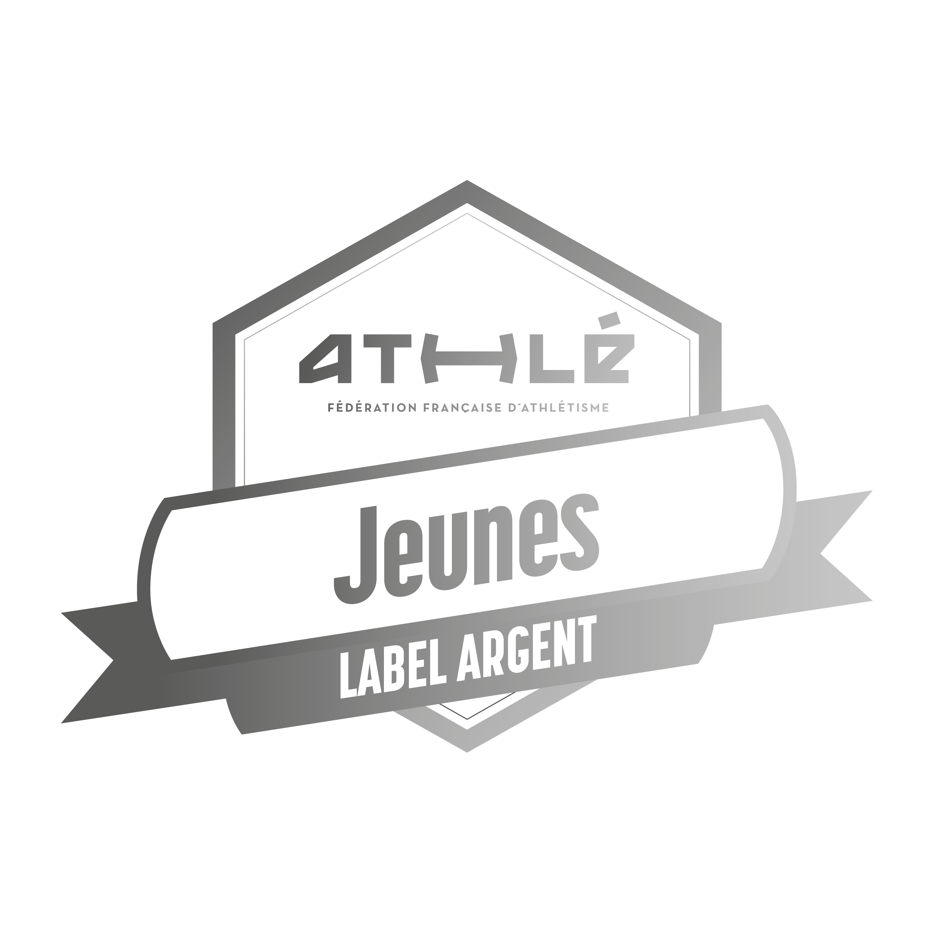

NOTE D’INFORMATIONS E2A
CATEGORIE BENJAMINS ET MINIMES SAISON 2023/2024
1-Le club E2A-Entente Angevine Athlétisme
L’Entente Angevine Athlétisme créée le 01/01/2014 est un club amateur d’athlétisme affilé à la fédération française d’Athlétisme. Toutes les disciplines de courses, marche, sauts et lancers sont représentées par nos athlètes. Le club évolue en Nationale 1B et est classé 1er club départemental, 4ème régional et 15eme club national.
2-Rappels sur la licence compétition BE et MIN
CF. Charte et Règlement du club que vous avez signé sur le bulletin d’adhésion
En prenant la licence COMPETITION jeunes :
Mes devoirs :
Je m’engage à participer de manière active et constructive aux entraînements (assiduité et motivation). Si j’ai opté pour une licence compétition, je m’engage à participer dans la saison :
- Pour la catégorie Minime : Au minimum à 5 compétitions dont 2 cross
Cross du courrier de l’Ouest (11 novembre)
Cross départemental (14 janvier)
Championnats départementaux en salle (période hivernale) début Décembre
Championnats départementaux sur piste (période estivale) Fin Mai/Début juin
Championnats par équipe (Equip’athlé) Avril-Mai
- Pour la catégorie Benjamin : participation fortement souhaitée au minimum à
Cross du courrier de l’Ouest (11 novembre)
Cross départemental (14 janvier)
Championnats départementaux en salle (période hivernale) Début Décembre
Championnats départementaux sur piste (période estivale) Fin Mai/Début Juin
Championnats par équipe (Equip’athlé) Avril-Mai

Je m’engage aussi à suivre la formation pour l’obtention du diplôme de jeune juge.
Je m’engage également à respecter les décisions du ou des responsables techniques ainsi que celles des entraîneurs, notamment si ces derniers estiment que je ne réponds pas aux exigences de ce règlement intérieur.
Mes droits : Accès à un encadrement compétent, à du matériel adapté, à des infrastructures de qualité et à la prise en charge des déplacements aux compétitions hors département.
Les entraineurs (bénévoles ou salariés) délivrent des séances d’entrainements et non des cours obligatoires. Les entraineurs s’attendent à encadrer des jeunes motivés et amoureux de leur sport. Le jeune athlète a choisi son activité, il doit donc en résulter une motivation perceptible par les entraineurs.
3-Programme de l’année
Objectifs : faire évoluer et progresser votre enfant à son rythme vers de meilleures performances. Pour cela, nous demandons de la régularité aux entrainements et la participation aux compétitions. Nous rappelons aussi que chaque enfant est maître et responsable dans ses progrès. Aussi, nous sommes attachés à la progression et pour cela l’assiduité est essentielle.
4-Programmation de l’année :
Le travail en début d’année est principalement orienté sur du renforcement physique et de l’aérobie, avec les cross comme objectif. Par la suite, et progressivement il y a un travail plus spécifique de spécialité mais toujours général. Les disciplines par spécialité et les gestes globaux sont principalement acquis au moment des compétitions.
5-Organisation : (MIN=Minimes/BE= Benjamins)
Pour les benjamins, 2 créneaux d’entraînements sont proposés. Pour les minimes, 3 créneaux d’entraînements sont proposés parmi lesquels l’athlète en choisit au moins 2. En fonction de son vécu athlétique et de sa motivation, il pourra également intégrer un groupe d’entraînement de spécialité pour un 3ème entrainement.
Si pour une raison de double activité ou autre, l’enfant ne peut suivre les 2 entrainements, donnez cette information à l’entraineur référent.
Entrainements généraux
Les minimes : Entraineurs : Thomas Coutant (mardi, jeudi, vendredi) et Matéo Clemenceau (mercredi)
Au stade J et R Mikulak, les mardis et jeudis de 18h30 à 20h.
Au stade de Frémur les mercredis et vendredis de 18h à 20h
Les benjamins : Entraineurs : Clément Merceron (mercredi) et Guillaume DRABLIER (vendredi)
Au stade de Frémur, les mercredis de 13h30 à 15h30
Au stade J et R Mikulak, les mercredis de 16h à 18h et vendredis de 18h à 20h
Entrainements spécialité
- Une séance supplémentaire sur une spécialité au choix pour l’athlète Minimes les autres jours de la semaine hors entrainement général selon disponibilité de l’entraîneur de spécialité.
- Une séance optionnelle pourra être proposée sur les spécialités sauts horizontaux et verticaux ainsi que Lancer les samedis matins au Stade Mikulak aux catégories Benjamins et Minimes.
Entraînement maintenu pour les minimes durant les vacances scolaires (sauf cas particulier). Entrainement possible pour les benjamins durant les vacances scolaires avec des horaires adaptées (organisation de stage) (voir avec l’entraineur). Organisation de stages sur périodes des vacances scolaires (dates à définir) avec les autres sections de l’E2A.
Médical: Si votre enfant a des problèmes physiques (blessures, fatigue, …), merci de prévenir afin que l’entraineur adapte les entrainements de façon individuelle. En cas de consultation d’un médecin, ne pas hésiter à demander des séances de kiné pour permettre un rétablissement sans phénomène de déséquilibre et de compensation.
En cas d’absence, prévenir l’entraineur !

6-Compétitions
Pour les compétitions, un débardeur E2A est à porter obligatoirement sur chaque compétition. Les déplacements en compétitions/regroupements/stages se font en commun via des transports proposés et mis à disposition par l’E2A ou via du covoiturage. La composition des équipes pour les compétitions par équipe sera composée d’athlètes E2A toutes sections confondues.
Pour une compétition, l’athlète devra se munir de :
- Tenue(s) adaptée(s) aux conditions climatiques
- Maillot de club
- Chaussures à pointes (taille 6mm sur piste athlétisme et 9 à 12mm pour les cross). L’achat de ses chaussures à pointes est possible chez notre partenaire Endurance Shop, 7 place du Pilori à Angers (remise sur présentation de la licence E2A). Les pointes seront utilisées en compétition ainsi qu’aux entrainements sur certaines activités (sur piste ou pelouse) principalement en période de compétition. Leur entretien est important et est de la responsabilité de l’athlète.
- Licence
- Bouteille d’eau et encas (voire pique nique)
Pour les déplacements communs et leurs organisations, il vous sera demandé d’indiquer :
- Mode de transport de votre enfant (collectif ou individuel) sur l’aller et le retour
Si des parents souhaitent venir via le déplacement commun, ils doivent également en faire part auparavant. Les places seront bien entendu prioritairement attribuées aux athlètes, juges et entraineurs mais s’il y reste de la place, vous serez les bienvenus.
7-Licences
Attention vous devriez recevoir votre licence par mail ! Si ce n’est pas le cas, merci de nous l’indiquer rapidement. Vous devez obligatoirement validez les conditions d’assurances envoyez par la FFA (1er mail) afin de recevoir la licence (2eme mail)
8-Communication
La prise de contact s’effectue par mail pour les infos sur les compétitions et les engagements. Il est demandé une réponse à ces mails qu’elle soit positive ou négative, afin d’être sûr que l’information est passée auprès de vous et a été prise en compte. Cette partie est gérée par :
Thomas Coutant pour les minimes : 07 70 35 92 73 t.coutant7@gmail.com
Guillaume Drablier pour les benjamins : 06 21 85 15 09 g.drablier@gmail.com
Il ne faut pas hésiter à nous parler des éventuels soucis ou incompréhension que remonteraient vos enfants. Le dialogue est important pour ne pas rester sur des préjugés. Tout problème a des solutions.
09-Jeunes juges
Dans le cadre de leur formation athlétique et afin de mieux connaître les disciplines, nous demandons à ce que les jeunes intéressés participent à la formation de jeune juge départemental. Celle-ci comporte une partie théorique ainsi que la participation à 3 compétitions en tant que juge. A l’issue des parties théoriques et pratiques, un diplôme de jeune juge départemental est décerné. Par la suite, votre enfant pourra, s’il le souhaite, poursuivre cette démarche pour passer les échelons de niveau régional puis fédéral. Les modalités et les dates de formations ne sont pas encore définies. Appel à volontariat des parents pour faire les formations de juges et/ou donner un coup de main sur les compétitions « à la maison » (compétitions qui ne peuvent avoir lieu sans juge).

10-Le parcours de l’Athlète Benjamins/Minimes (Extrait FFA)
Les Liens utiles
L’Athlétisme en Maine et Loire 49.athle.com

La Fédération Française d’Athlétisme www.athle.fr

FFA rubrique « jeunes » www.athle.fr/jeunesse/

